Srijeda
Sat 1= Glazbena kultura
S drugom osobom ponovi brojalicu „eci-peci-pec“ lupkajući rukama kao u školi.
Sat 2= Matematika
Kod određivanja lijeve i desne ruke još uvijek možeš koristiti rukavicu na desnoj ruci. Za početak svoje ruke spusti na crtež.
Izreži pa na lijevu ruku zalijepi: sunce, drvo i cvijet.

Na desnu ruku zalijepi: bubamaru, psa i patku.

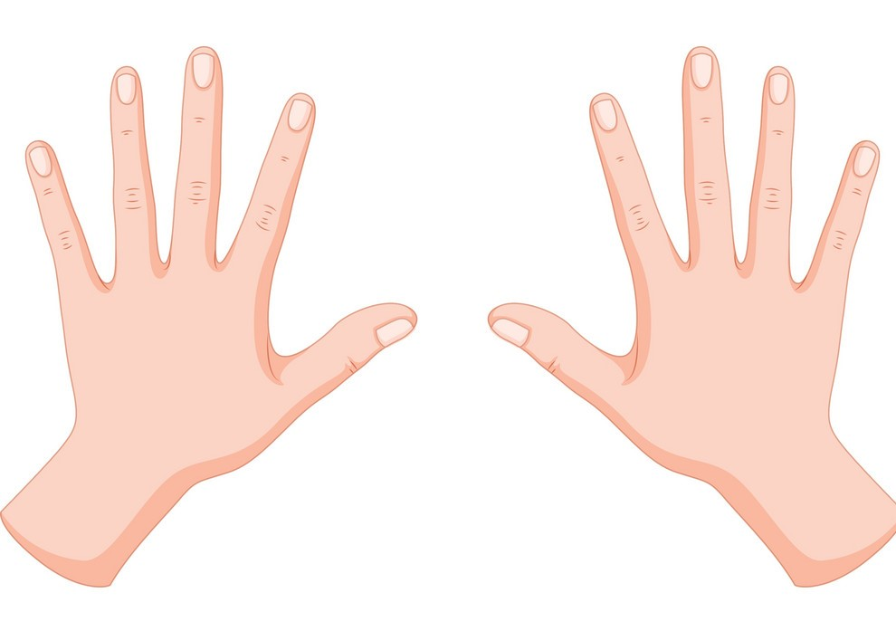

Sat 3= Likovna kultura
Osnovnim bojama nazivamo 3 boje. To su žuta, crvena i plava. Tvoj zadatak je kosteći samo te tri boje ukrasiti zimsku jaknu.

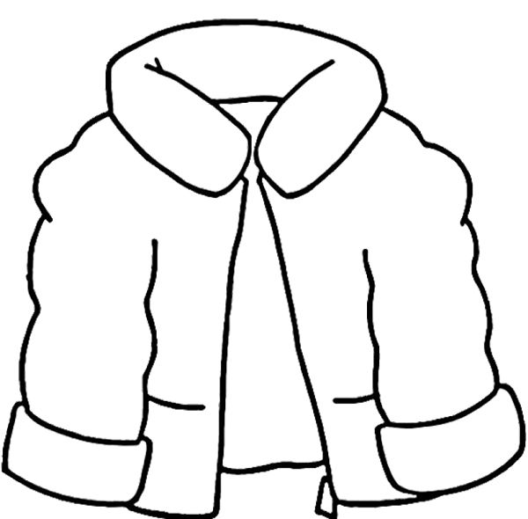

Sat 4= Hrvatski jezik
ZAOKRUŽI SLOVO I U RIJEČIMA.
PIR
LIST
MIR
KIST
PISMO

Sat 5 = SRO
Uključi se u igru na svježem zraku (ako to temperature dopuštaju). Ako vani hladno, uključi se u igru s drugim članovima obitelji unutar kuće.

